
Seletuskiri

Kanepi valla eelarvestrateegia 2025-2028

Kanepi
2024

Sisukord

SISSEJUHATUS 3
1. Riikliku tasandi majandusprognoos 4
2. Kanepi vald 5
3. Põhitegevuse tulude ülevaade ja prognoos 6
4. Põhitegevuse kulude ülevaade ja prognoos 10
5. Investeerimistegevus 11
6. Finantseerimistegevus 13
7. Finantsdistsipliin 14
Kokkuvõte 15

SISSEJUHATUS

Kanepi valla eelarvestrateegia koostamise eesmärk on tagada valla jätkusuutlik eelarvepoliitika, mis seob arengukavaliste strateegiliste eesmärkide täitmise olemasolevate ressurssidega ja tagab stabiilse arengu realistliku planeerimise kaudu. Eelarvestrateegia on koostatud neljaks eelseisvaks eelarve aastaks, mida igal aastal tulenevalt majanduskeskkonnas toimuvatest muutustest korrigeeritakse.
Kanepi valla eelarvestrateegia käsitleb tegevustulusid, tegevuskulusid, investeeringuid ja finantseerimistegevust ning nendest lähtuvaid rahavoogusid.
Eelarvestrateegia koostamisel on lähtutud tekkepõhisest arvestusmetoodikast. Võrdlusandmetena on kajastatud eelarve strateegia tabelis 2023. aasta eelarve täitmine ning 2024. aasta prognoositav eelarve täitmine.
Eelarvestrateegia annab ülevaate omavalitsuse finantsseisundist ning võimekusest teenindada olemasolevaid kohustusi. Tegemist on töövahendiga, mis kirjeldab omavalitsuse finantsolukorda ning võimaldab hinnata tulevaste rahavoogude kujunemist ning seeläbi loob aluse tänastele otsustele, mis mõjutavad omavalitsuse tegevust.

Riikliku tasandi majandusprognoos

Välisnõudluse oodatav elavnemine 2024. aasta teisel poolel hakkab avalduma ka Eesti ekspordimahtude taastumises, kuid jõulisemat kasvu võib oodata järgmisel aastal. Sissetulekute ostujõu kasv, tarbimiskindluse kosumine ja vähenevad intressimaksed pööravad eratarbimise tõusule.
2024. aasta sügiskuudel võib oodata tarbijahindade tõusu kiirenemist tulenevalt energiahindade languse taandumisest, oodatavast majanduse elavnemisest ning mõnede toidutoormete kallinemisest välisturgudel. 2025. aastal toob automaksu lisandumine kaasa inflatsiooni ajutise kiirenemise.
Koalitsioonileppe katteallikate stsenaariumi kohaselt kasvab majandus järgmisel aastal 2,1% ning 2026. aastal 2,7%. Tarbijahindade tõus kiireneb käibemaksu ja aktsiiside tõusu tõttu järgmisel aastal 0,8 ning 2026. aastal 1 protsendipunkti võrra.
2024. aasta lõpuks on oodata hõivatute arvu langust 0,3% võrra ja töötuse määra 7,2%. Tööpuudus stabiliseerub prognoosiperioodi lõpuks oma normaaltasemele 6% lähedale. Palgakasv aeglustub tänavu 6% lähedale, mida võib pidada majanduskasvu nõrga väljavaate tingimustes siiski suhteliselt kiireks.

Tabel 1. Makromajanduslikud näitajad 2023-2028
 | 2023  tegelik | 2024  prognoos | 2025  prognoos | 2026  prognoos | 2027  prognoos | 2028  prognoos
SKP reaalkasv, % | -3,0 | -1,0 | 3,3 | 3,0 | 2,5 | 2,5
Tööpuudus, % | 6,4 | 7,7 | 7,9 | 7,0 | 6,9 | 6,9
Tarbijahinnaindeks, % | 9,2 | 3,8 | 4,2 | 2,2 | 2,0 | 2,0
Keskmine kuupalk eurodes | 1 833 | 1 944 | 2 042 | 2 143 | 2 246 | 2 354
Palgakasv, % | 11,5 | 6,0 | 5,1 | 5,0 | 4,8 | 4,8
Allikas: Rahandusministeeriumi 2024. aasta suvine majandusprognoos

Kanepi vald

Maksumaksjate ja keskmise brutopalga ülevaade

Peale elanike arvu on olulised tulumaksu laekumist mõjutavad tegurid valla maksumaksjate arv ja keskmine brutopalk. Tulumaksu laekumise kasvu saab prognoosida eelkõige võimaliku palgatõusu kaudu.

Elanike arv Kanepi vallas oli seisuga:
01.01.2018 4863
01.01.2019 4839
01.01.2020 4799
01.01.2021 4790
01.01.2022 4805
01.01.2023 4812
01.01.2024 4787
Kanepi valla keskmine maksumaksjate arv ja brutopalk on välja toodud tabelis 2 (vt joonis 1 ja 2).

Tabel 2. Keskmise maksumaksjate arvu ja keskmise töötasu ülevaade aastatel 2019–2024
 | 2019 | 2020 | 2021 | 2022 | 2023 | 2024  7 kuud
Keskmine maksumaksjate arv | 2255 | 2262 | 2325 | 2383 | 2448 | 2774
Muutus % | 2,08% | 0,31% | 2,79% | 2,49% | 2,73% | 13,32%
Keskmine brutopalk eurodes | 1156 | 1196 | 1254 | 1384 | 1452 | 1339
Muutus % | 4,71% | 3,46% | 4,85% | 10,37% | 4,91% | -7,78%
Allikas: Rahandusministeerium

2024. aasta seitsme kuu keskmine brutopalk oli 1 339 eurot.
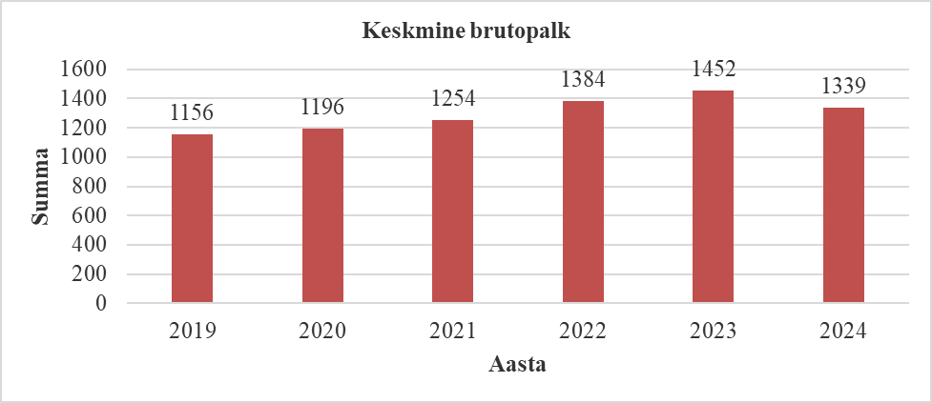Joonis 1 Kanepi valla keskmine brutopalk 2019–2024 a

2024. aasta seitsme kuu keskmine maksumaksjate arv on 2774.

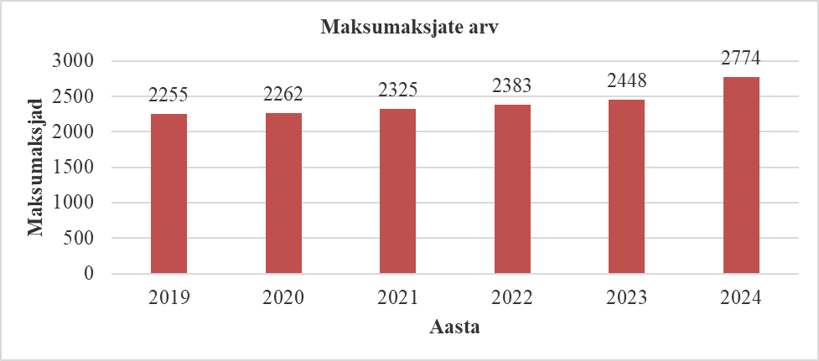Joonis 2 Kanepi valla keskmine maksumaksjate arv 2019–2024 a

Põhitegevuse tulude ülevaade ja prognoos

Kohaliku omavalitsuse üksuse finantsjuhtimise seaduse järgi jagunevad tulud põhitegevuse ja investeerimistegevuse tuludeks. Põhitegevuse tuludena käsitletakse järgmisi tululiike: maksutulud, tulud kaupade ja teenuste müügist, saadavad toetused, muud tegevustulud.
Suurem osa valla tulubaasist sõltub ümbritsevast majanduskeskkonnast ning riigi eelarve- ja regionaalpoliitikast.

Kanepi valla põhitegevuse tuludest moodustavad suurima osa maksutulud (joonis 3), millest
oluline osa on laekumine füüsilise isiku tulumaksust (tabel 3).

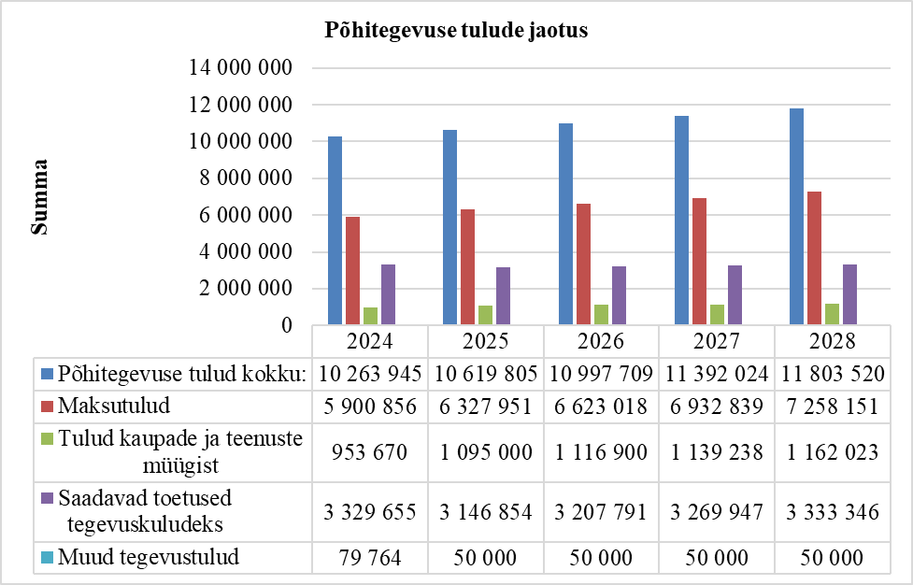Joonis 3 Kanepi valla põhitegevuse tulude jaotus 2024–2028 a

Maksutulude osatähtsus valla tuludes vaadeldaval perioodil on 57,49%-61,49%. Saadavad toetused tegevuskuludeks moodustavad 28,24%-32,44% (joonis 4), millest suurima osatähtsusega on toetused riigieelarvest (tabel 5).
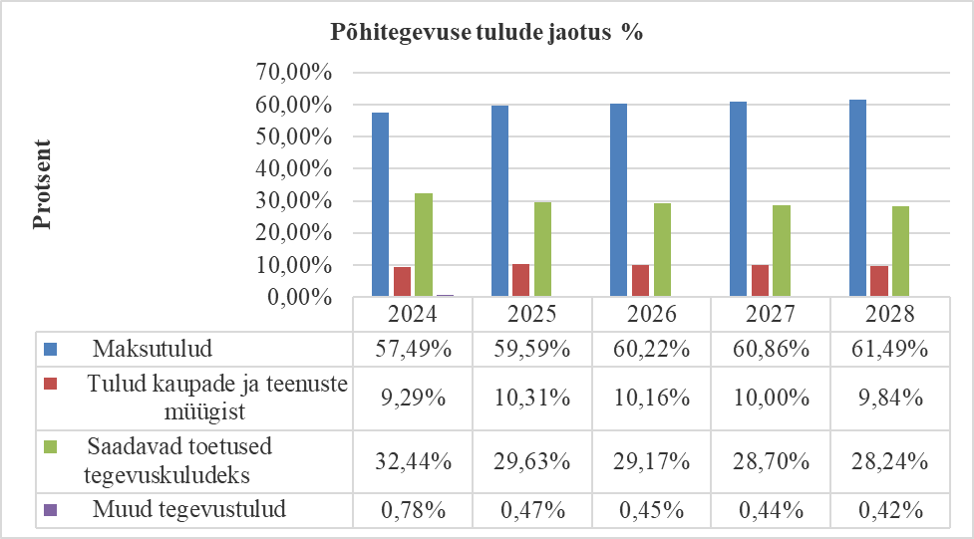Joonis 4 Kanepi valla põhitegevuse tulude jaotus protsentides 2024–2028 a

Füüsilise isiku tulumaksu osa maksutuludest on 93,26%-95,25% ning on põhiline osa omavalitsuse tuluallikast (tabel 3).

Tabel 3. Kanepi valla maksutulud 2024–2028 (eurodes)
 | 2024 | 2025 | 2026 | 2027 | 2028
Maksutulud kokku | 5 900 856 | 6 327 951 | 6 623 018 | 6 932 839 | 7 258 151
Tulumaks | 5 620 334 | 5 901 351 | 6 196 418 | 6 506 239 | 6 831 551
Maamaks | 280 522 | 426 600 | 426 600 | 426 600 | 426 600
Tulumaksu osa maksutuludes % | 95,25% | 93,26% | 93,56% | 93,85% | 94,12%

Kohalikele omavalitsustele eraldatav tulumaksuosa oli alates 2020 astast kuni 2023 aasta lõpuni 11,96% brutotulust. Alates 01.01.2024 on eraldatav tulumaksuosa 2,5% riiklikust pensionist ja 11,89 % töötasust jm analoogilisest tulust.
Alates 2025 aastast kehtestatakse „kahanemise piirmäär“ s t pannakse paika %, millest rohkem ei saa omavalitsuste kasvult tulusid ümber jagada. Sellise muudatusega kiireneb tulumaksu laekumise kasv KOV-des, kus eakate osakaal on kõrge ning aeglustusb kasv KOV-des, kus on kõrgem tööealiste osakaal ja palgatase.
Füüsilise isiku tulumaksu kohalikele omavalitsustele laekumise määr hakkab olema järgmine:

Üksikisku tulumaks | 2024 | 2025 | 2026 | 2027 | 2028
Pensionilt | 2,50% | 5,50% | 8,50% | 10,23% | 10,23%
Muult tulult | 11,89% | 11,29% | 10,64% | 10,23% | 10,23%
Kahanemise piirmäär | - | 1,50% | 2,00% | 2,50% | 3,00%

Maa-amet korraldas maade korralise hindamise 2022. aasta sügisel. Selle hindamise tulemused hakkasid kehtima alates 2024 aasta algusest. Maamaksu järsu tõusu vältimiseks oli kehtestatud kaitsemehhanism – 10% piirmäär. Kanepi Vallavolikogu kehtestas oma määrusega 15.06.2023 nr 1-2/10 uued maamaksumäärad, mis jõustusid 01.01.2024 aasta.
Seoses 19.06.2024 Riigikogus vastu võetud maamaksuseaduse muudatustega muutub alates 01.01.2025 aastase kasvu piirang. 2025. aastast on maamaksu kasvu piirang 50% aastas. Kanepi Vallavolikogu kehtestas oma määrusega 19.09.2024 nr 1-2/18 maamaksumäärad, mis jõustuvad 01.01.2025 aastal.
Seoses kaitsemehhanismi muutmisega on maamaksu prognoositav laekumine aastatel 2025-2028 summas 426 600 eurot.

Tabel 4. Kanepi valla füüsilise isiku tulumaksu laekumine 2019–2024 a (eurodes)
2019 | 2020 | 2021 | 2022 | 2023 | 2024 9 kuud
3 826 681 | 3 910 004 | 4 196 617 | 4 764 126 | 5 140 318 | 4 260 132
9,52% | 2,18% | 7,33% | 13,52% | 7,90% | -17,12%

Kohaliku omavalitsuse üksusele laekuv tulumaks sõltub eelkõige maksumaksjate arvust, keskmisest brutopalgast ja kohaliku omavalitsuse üksustele eraldatavast tulumaksu määrast.
Joonis 5 Kanepi valla tulumaksu laekumine 2019–2024 a

Toetused laekuvad suures ulatuses riigieelarve tasandus- ja toetusfondist (tabel 5). 2024 aastast on toetusfondist välja läinud matusetoetus, asendushoolduse- ja hooldusreformi toetus. Need toetused on arvestatud tasandusfondi.

Tabel 5. Eraldised riigieelarvest tasandus - ja toetusfondi 2024–2028 (eurodes)
 | 2024 | 2025 | 2026 | 2027 | 2028
Eraldised riigieelarvest kokku: | 3 057 639 | 3 046 854 | 3 107 791 | 3 169 946 | 3 233 346
Tasandusfond | 938 313 | 914 812 | 933 108 | 951 770 | 970 806
Toetusfond | 2 119 326 | 2 132 042 | 2 174 683 | 2 218 176 | 2 262 540

Põhitegevuse kulude ülevaade ja prognoos

Kanepi valla põhitegevuse kuludesse 2025 aastaks on planeeritud personalikulude kasvuks 3,58%, arvestusest on välja jäetud õpetajate tööjõukulud, ja aastateks 2026-2028 on planeeritud 5%. Majanduskulusid aastaks 2025 on planeeritud vähendada 7,62%, aastateks 2026-2028 on kasvuks planeeritud 1,0%. Reservfondi mahuks eelarvestrateegia perioodiks on arvestatud 90 000 eurot (joonis 6).
Eelarvestrateegias põhitegevuse kulusid valdkonnapõhiselt ei jaotata. Valdkondlik jaotus tehakse iga-aastases eelarves.
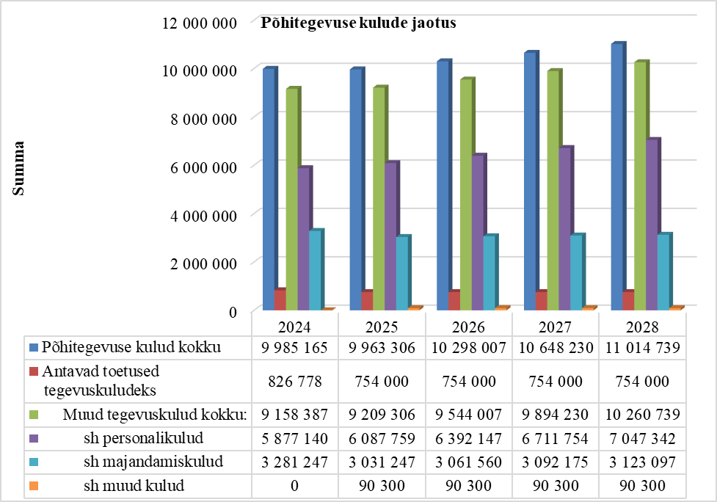Joonis 6 Kanepi valla põhitegevuse kulude jaotus 2024–2028 a

Põhitegevuse tulem (põhitegevuse tulude ja kulude vahe) on Kanepi vallal strateegia perioodil positiivne s o 656 499 eurot kuni 788 781 eurot aastas. Tulude positiivset vahet kasutatakse olemasolevate laenude teenindamiseks.

Investeerimistegevus

Tulenevalt kohaliku omavalitsuse üksuse finantsjuhtimise seadusest käsitletakse eelarvestrateegias investeerimistegevusena järgmisi tegevusi: põhivara soetus; põhivara müük; põhivara soetuseks saadav sihtfinantseerimine; põhivara soetuseks antav sihtfinantseerimine; osaluste soetus; osaluste müük; muude aktsiate ja osade soetus; muude aktsiate ja osade müük; antavad laenud; tagasilaekuvad laenud; finantstulud ja finantskulud.
Investeerimistegevuse eelarve on strateegia perioodil negatiivne v a 2026 aasta ehk investeerimistegevuse kulud ületavad investeerimiseks saadavaid tulusid. Investeeringute finantseerimiseks on võimalik kasutada kolme allikat: omavahendeid, laenude võtmist ning toetusi. Üldjuhul nõuavad toetused ka omaosaluse olemasolu. Valdkondade investeeringutest annab ülevaate joonis 7.
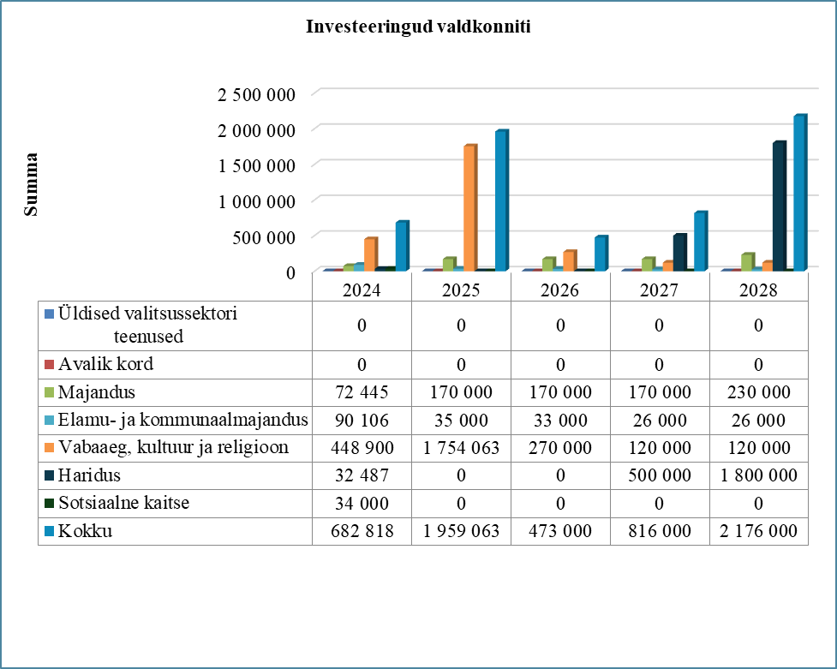
Joonis 7 Kanepi valla investeeringud valdkonniti 2024–2028 a

Investeeringute kogusummaks aastatel 2025-2028 on planeeritud 5 424 063 eurot, sellest omaosalus 3 381 710 eurot ja toetuste arvelt 2 042 353 eurot.

Strateegiaperioodil aastatel 2025-2028 kavandatud investeeringutest on kõige mahukamad investeeringud haridusse 42,40% ja vabaaega ning kultuuri 41,74 %. Majandusse on 13,64% ja elamu- ja kommunaalmajandusse 2,21% kogu valla investeeringute mahust (joonis 8).

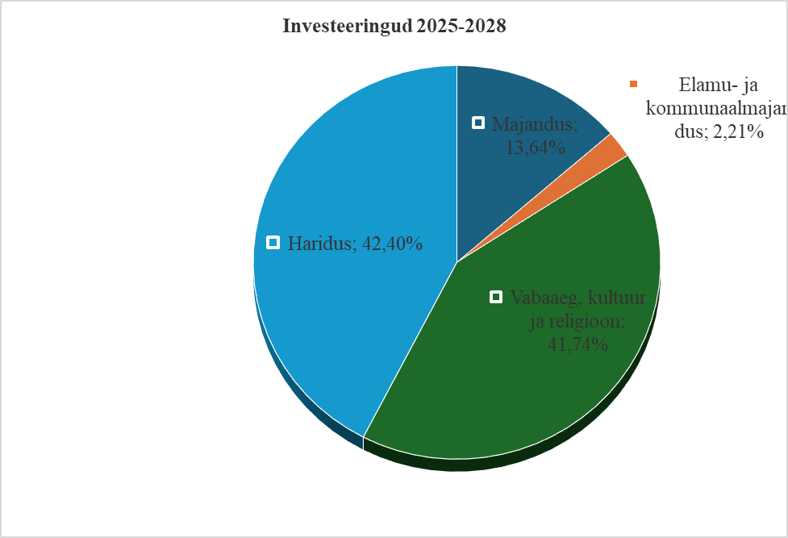Joonis 8 Kanepi valla investeeringud valdkonniti kokku 2025–2028 a

Detailne ülevaade valla suurematest investeerimisprojektidest aastatel 2025-2028 on esitatud Kanepi valla eelarvestrateegia 2025-2028 tabelis.
Finantstulud ja –kulud sisaldavad endas peamiselt intressitulusid ja –kulusid. Kui 2022 aasta teisel poolel hakkas euribor tõusma ning oli 4% juures, siis oktoobrikuu seisuga k a on euribor langenud 3,1% juurde.

Finantseerimistegevus

Strateegia perioodil on kavandatud võtta uusi laene (joonis 9).
Vaba netovõlakoormus eurodes on 2028 aasta lõpuks peale uute laenukohustuste võtmist ca 2,6 miljonit eurot. Netovõlakoormus on võlakohustuste ja likviidsete varade vahe.

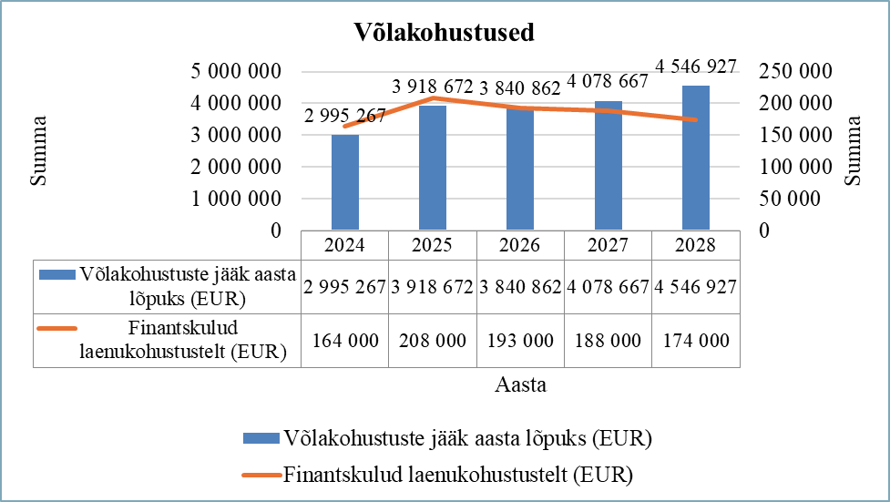
Joonis 9 Kanepi valla võlakohustused aastatel 2024–2028 a

Finantsdistsipliin

Kohaliku omavalitsuse üksuse finantsjuhtimise seadus kehtestab finantsdistsipliini tagamise meetmed, milleks on kinnipidamine:
- põhitegevuse tulemi lubatavast väärtusest;
- netovõlakoormuse ülemmäärast.
Nii põhitegevuse tulem kui ka netovõlakoormus on lubatud piires, põhitegevuse tulem positiivne ja netovõlakoormus alla 60%.
2024. aasta lõpuks on Kanepi valla netovõlakoormus 27,6% (Kanepi valla eelarvestrateegia 2025-2028 tabel).

Kokkuvõte

Eelarvestrateegia koostamise eesmärgiks on omavalitsuse jätkusuutliku finantspoliitika tagamine. Planeerimise eesmärgiks on tagada eelarveprotsessi stabiilsus, vahendite sihipärane ja efektiivne kasutamine.
Koostatud eelarvestrateegia puhul saab teha järgnevad põhijäreldused:
1. Eelarvestrateegia seob arengukavas toodud strateegiliste eesmärkide täitmise ning vastavad tegevused ja investeeringud reaalselt olemasolevate ressurssidega.
2. Eelarvestrateegiaperioodi põhitegevuse tulud on planeeritud suhteliselt konservatiivselt tagamaks valla finantsstabiilsus ja jätkusuutlik areng.
3.Peamine tähelepanu on kulude pideval jälgimisel ning olemasolevate ja planeeritavate laenude tagasimaksmisel.
4. Eelarvestrateegia perioodi jooksul püsib valla põhitegevuse tulem positiivne ning vald saab tagada laenude tagasimaksmise.
6. Eelarvestrateegia perioodi on planeeritud laenukoormuse kasv. Vallal on olemas laenu võtmise võimekus (lubatud protsendi piirides), kuid tagasimaksed (põhiosa + intress) on muutunud vallale juba keeruliseks.

Koostas

Kaida Vool
Finantsosakonna juhataja

